高等职业院校专业骨干教师培训项目
“Android手机软件开发”省级企业顶岗培训通知

根据《教育部 财政部关于实施职业院校教师素质提高计划的意见》（教职成〔2011〕14号）要求，河南省教育厅开展了2014年教师素质提高计划。黄河水利职业技术学院获批举办“Android手机软件开发”省级企业顶岗师资培训。现诚邀各有关院校教师参加培训，具体事宜通知如下。
一、培训内容
1. 理论培训内容：
（1）Android编程基础
（2）小项目实操学习
- 自动更新壁纸
- 手机应用管理
- 淘宝手机客户端
- 开源中国客户端
- 微信摇一摇
- 天气预报小部件
2. 下企业顶岗培训内容
商场超市巡查管理系统项目开发
（1）项目需求分析
（2）项目概要设计、数据库设计说明书等的编写
（3）用户管理模块、角色模块等的编码
（4）各模块的测试与分析
（5）系统集成测试与分析
（6）项目分析报告撰写

二、培训时间及地点
1. 时间：2014年7月7日～2014年8月15日
2. 地点：黄河水利职业技术学院（河南·开封）
三、培训费、食宿费
1. 培训费：7000元。按照河南省教育厅要求，参加培训的河南省内非国家示范、非国家骨干的高职院校的教师无需缴纳培训费用，培训经费由河南省教育厅根据参培人数拨付到培训学校。省内的国家示范、国家骨干、中职院校的教师需交纳培训费，培训费用可现金支付、报到现场刷卡或汇款，账户同上。
户名： 黄河水利职业技术学院
账号： 16-106501040000945
开户行：农行开封市东京支行
2. 食宿费：食宿统一安排，费用自理，住宿费标准150元/天•人（含住宿费、餐费等）。在办理报到手续时，可以现金或刷公务卡方式一次性交清。
四、培训证书
参加培训班的学员，培训结束后，颁发教育厅“河南省高等职业学校专业骨干教师省级培训”结业证书及“企业顶岗实践”经历证书。
培训结束后，免费组织培训教师参加CEAC国家信息化计算机教育认证（Android软件开发）考试，考试合格者将颁发其相应资格证书。
五、报名方式及联系人
请参加培训的学员，填写“高等职业院校教师素质提高计划教师培训推荐表”（附件1）和“报名回执表”（附件2），并于6月30日前将上述电子稿发送到联系人邮箱。
黄河水利职业技术学院信息工程系 0371-23658138；
联系人：
吴 丰 手机: 13723239656 QQ: 413101130
邮箱:413101130@qq.com
徐博文 手机：15890964934 QQ：120526269
邮箱：120526269@qq.com

六、报到时间、地点及提交材料
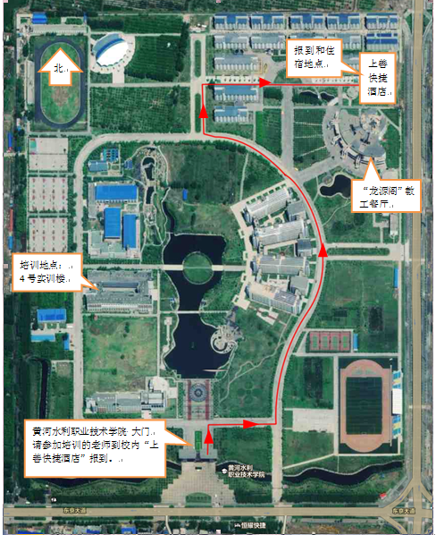
1. 报到时间：2014年7月6日
2. 报到地点：开封市黄河水利职业技术学院校内上善快捷酒店（河南省开封市东京大道西段黄河水利职业技术学院学生宿舍楼1#楼）
交通指南：
① 从开封火车站：乘8路或35路公交车到黄河水院新校区站，进校门后一直往北走到学生宿舍区（步行约15分钟）即到；或乘出租车（约18元）。
② 从郑州火车站、郑州火车新东站、郑州汽车南站、郑州汽车北站、郑州汽车新东站乘坐郑开城际公交到开封金明长途汽车站下，乘坐33路公交车到黄河水院新校区站下，进校门后一直往北走到学生宿舍区（步行约15分钟）即到；或乘出租车（约15元）。
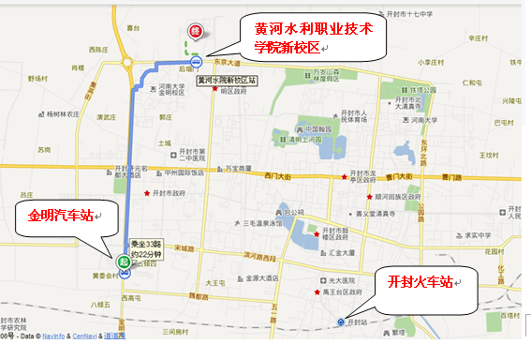
3.报到提交材料：
① 盖章的《高等职业院校教师素质提高计划教师培训推荐表》1份；
② 2寸彩色照片2张。
七、温馨提示
1. 天气炎热，加之拓展活动需要，会务组为每位学员准备有晴雨伞、水杯等，请学员自带其他生活必需品（如换洗衣物、室外活动用鞋及防晒护肤类用品等）。
2. 会务组将为每位参加培训的学员发放开封市旅游年卡一张（因须本人手印，开班后将统一组织办理）。
3. 住宿地点提供有免费上网服务，请自带笔记本电脑、U盘等。
4. 外出时，请保管好您的身份证及钱卡等贵重物品。
附件1：《高等职业院校教师素质提高计划教师培训推荐表》
附件2：《报名回执表》

黄河水利职业技术学院
二〇一四年六月五日
高等职业院校教师素质提高计划
教师培训推荐表
培训类别：省级企业顶岗 培训项目：Android手机软件开发 承办单位：黄河水利职业技术学院
教师姓名 |  |  | 性别 |  | 出生年月
技术及行政职务 |  |  |  | 职业资格证书
电子邮箱 |  |  |  | 联系电话
工作单位及部门 |  |  |  | 地址邮编
主要授课情况 | 课程名称① |  |  |  | 学时  时数 |  |  |  | 讲授次数
主要授课情况 | 课程性质  （画√） | □学校重点建设课程 □专业主干课程 □其他
主要授课情况 | 课程名称② |  |  |  | 学时数 |  |  |  | 讲授次数
主要授课情况 | 课程性质  （画√） | □学校重点建设课程 □专业主干课程 □其他
主要授课情况 | 教学研究  成 果
学习经历
（毕业时间、学校、专业、学位等）
职业技能水平，
技术服务（培训）简况
院（系）  推荐意见 | 签章 年 月 日
教务处推荐意见  （盖章） | 签章 年 月 日
培训期间参加
职业技能鉴定
情况

“Android手机软件开发”省级企业顶岗培训

报名回执表
经研究，我单位选派下列同志参加学习：
学 校
院 系
姓 名 | 性别 | 电话 | 身份证号 | QQ号 | E_Mail
通讯地址（邮编）：
其 他 | 预计到达时间： 月 日 时
注：此表由个人填写，于2014年6月30日前 Email至120526269@qq.com
联 系 人：吴 丰：0371-23658138，13723239656 QQ: 413101130
徐老师：0371-23658138，15890964934 QQ：120526269

